eglMakeCurrent()详解
在完成EGL的初始化之后，需要通过eglMakeCurrent()函数来将当前的上下文切换，这样opengl的函数才能启动作用。
boolean eglMakeCurrent(EGLDisplay display, EGLSurface draw, EGLSurface read, EGLContext context)
该接口将申请到的display，draw（surface）和 context进行了绑定。也就是说，在context下的OpenGLAPI指令将draw（surface）作为其渲染最终目的地。而display作为draw（surface）的前端显示。调用后，当前线程使用的EGLContex为context。
那么为什么调用了该函数之后，OpenGL ES的api函数就可以用了呢？
因为我们没有GPU驱动的代码，所以，我们可以从libagl中看出一点端倪。
查看这部分代码，建议将如下几部分的sourcecode导入到sourceinsight中。
- frameworks/native/opengl/libagl
- frameworks/base/cmds/bootanimation

2.6.1 libGLES_android
在Android的架构设计中，使用模拟GPU的话，加载的库应该为libGLES_android.so。而从Android的编译脚本中，可以知道libGLES_android.so的sourcecode的路径为：
N5_5.1/frameworks/native/opengl/libagl。
Pixelflinger是Android系统中为OpenGL ES引擎提供的一套软件渲染器（renderer）。Pixelflinger作为软件渲染器，为OpenGL ES引擎提供了一系列基础绘图功能。这些功能包括定义各种颜色格式像素位置、画点画线、绘制矩形及三角形、填充纹理等等。由于OpenGL ES相当于一个状态机，配置OpenGL ES状态的函数也均由Pixelflinger提供。
Pixelflinger的源代码位于system/core/libpixelflinger。
头文件位于system/core/include/libpixelflinger和system/core/include/private/pixelflinger。

2.6.2 context
Context是什么东西呢？我们先来看看下面的几个结构体。
- egl_context_t
egl_context_t类定义在frameworks/native/opengl/libs/egl/egl_object.h中。
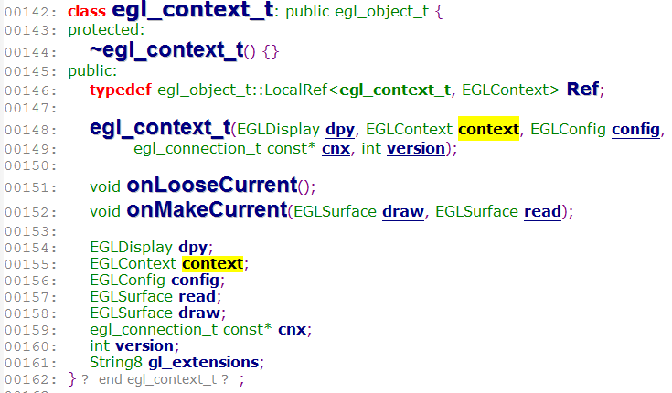
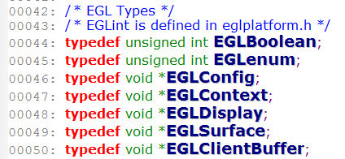

- Ogles_context_t
先看看ogles_context_t结构体，定义在frameworks/native/opengl/libagl/context.h中。
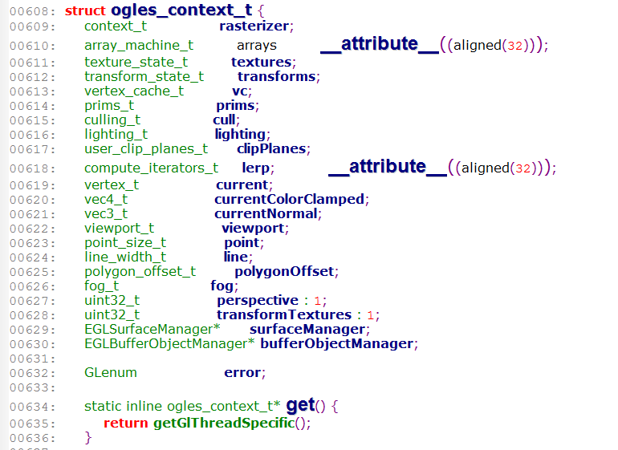
- Context_t
Context_t结构体定义在system/core/include/private/pixelflinger/ggl_context.h中。
context_t结构体，用来存储OpenGL ES状态及数据上下文。context_t结构体中包含GGLContext、state_t、shade_t、iterators_t、generated_vars_t等结构体。
GGLContext结构体中包含了Pixelflinger库可提供给上层调用的一些函数接口，包括画点画线、绘制多边形、配置OpenGL ES状态机等函数接口。
state_t结构体用来描述OpenGL ES状态机的状态，包含多个子结构体，每个子结构体均负责处理一部分OpenGL ES功能。包括存储贴图及纹理、裁剪操作、光栅操作、混合操作、景深操作、雾化操作等功能。
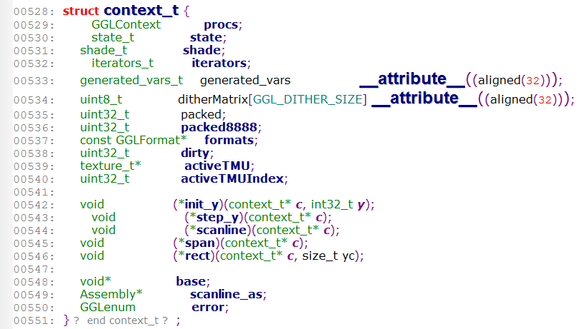
这几个结构体之间的关系如图：
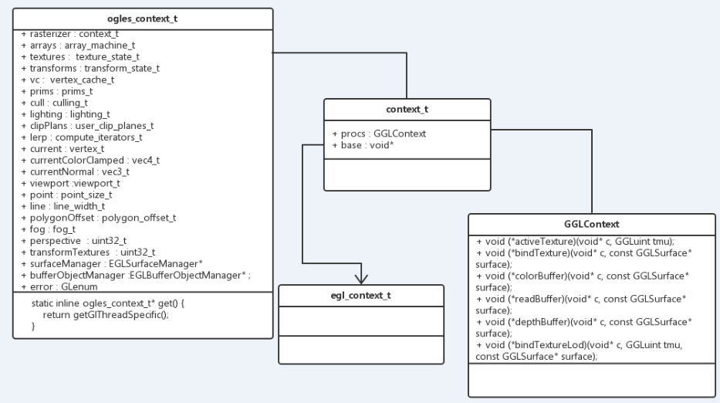

2.6.3 eglCreateContext
eglCreateContext实现在framework/native/opengl/libagl/egl.cpp中。该函数主要完成对egl_context_t结构体的初始化。同时调用ogles_init完成对应ogles_context_t结构体的初始化。
EGLContext eglCreateContext(EGLDisplay dpy, EGLConfig config,
EGLContext /*share_list*/, const EGLint* /*attrib_list*/)
{
if (egl_display_t::is_valid(dpy) == EGL_FALSE)
return setError(EGL_BAD_DISPLAY, EGL_NO_SURFACE);

ogles_context_t* gl = ogles_init(sizeof(egl_context_t));
if (!gl) return setError(EGL_BAD_ALLOC, EGL_NO_CONTEXT);

egl_context_t* c = static_cast<egl_context_t*>(gl->rasterizer.base);
c->flags = egl_context_t::NEVER_CURRENT;
c->dpy = dpy;
c->config = config;
c->read = 0;
c->draw = 0;
return (EGLContext)gl;
}

ogles_context_t *ogles_init(size_t extra)
{
// 申请空间，空间大小为egl_context_t & ogles_context_t + 32，为了32位对齐。
void* const base = malloc(extra + sizeof(ogles_context_t) + 32);
if (!base) return 0;

// 将指针C指向ogles_context_t，32位对齐
ogles_context_t *c =
(ogles_context_t *)((ptrdiff_t(base) + extra + 31) & ~0x1FL);
memset(c, 0, sizeof(ogles_context_t));

// 调用ggl_init_context初始化context_t
ggl_init_context(&(c->rasterizer));

// XXX: this should be passed as an argument
sp<EGLSurfaceManager> smgr(new EGLSurfaceManager());
c->surfaceManager = smgr.get();
c->surfaceManager->incStrong(c);

sp<EGLBufferObjectManager> bomgr(new EGLBufferObjectManager());
c->bufferObjectManager = bomgr.get();
c->bufferObjectManager->incStrong(c);

ogles_init_array(c);
ogles_init_matrix(c);
ogles_init_vertex(c);
ogles_init_light(c);
ogles_init_texture(c); // 初始化纹理相关的状态。

c->rasterizer.base = base;
c->point.size = TRI_ONE;
c->line.width = TRI_ONE;

// in OpenGL, writing to the depth buffer is enabled by default.
c->rasterizer.procs.depthMask(c, 1);

// OpenGL enables dithering by default
c->rasterizer.procs.enable(c, GL_DITHER);

return c;
}

void ggl_init_context(context_t* c)
{
memset(c, 0, sizeof(context_t));
ggl_init_procs(c);// 将state_t结构体的函数指针与Pixelflinger.cpp中的函数挂钩。
ggl_init_trap(c);// 配置OpenGL ES状态机的状态。
ggl_init_scanline(c); // 主要将scanline函数与context_t的接口挂钩。
ggl_init_texture(c); // 初始化纹理相关的状态。
ggl_init_picker(c); // 空函数。
ggl_init_raster(c); // 将Raster.cpp中的函数与state_t结构体的函数指针挂钩。
c->formats = gglGetPixelFormatTable();
c->state.blend.src = GGL_ONE;
c->state.blend.dst = GGL_ZERO;
c->state.blend.src_alpha = GGL_ONE;
c->state.blend.dst_alpha = GGL_ZERO;
c->state.mask.color = 0xF;
c->state.mask.depth = 0;
c->state.mask.stencil = 0xFFFFFFFF;
c->state.logic_op.opcode = GGL_COPY;
c->state.alpha_test.func = GGL_ALWAYS;
c->state.depth_test.func = GGL_LESS;
c->state.depth_test.clearValue = FIXED_ONE;
c->shade.w0 = FIXED_ONE;
memcpy(c->ditherMatrix, gDitherMatrix, sizeof(gDitherMatrix));
}
在eglCreateContext函数中，首先会调用ogles_init为ogles_context_t & egl_context_t申请地址空间，并完成结构体中成员的赋值，然后将ogles_context_t->rasterizer->base指向elg_context_t。最后，返回执行ogles_context_t结构体的指针gl。
执行完成eglCreateContext之后，结构图如下：
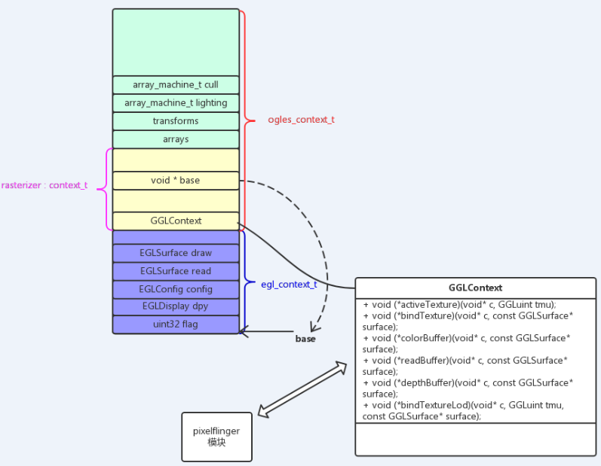

2.6.4 eglMakeCurrent
eglMakeCurrent将申请到的display，draw（surface）和 context进行了绑定。也就是说，在context下的OpenGLAPI指令将draw（surface）作为其渲染最终目的地。而display作为draw（surface）的前端显示。调用后，当前线程使用的EGLContex为context。
先看看在bootanimation.cpp中对于eglMakeCurrent的调用：
if (eglMakeCurrent(display, surface, surface, context) == EGL_FALSE)
return NO_INIT;
接下来在libagl中看看glMakeCurrent的实现。
EGLBoolean eglMakeCurrent( EGLDisplay dpy, EGLSurface draw,
EGLSurface read, EGLContext ctx)
{
if (egl_display_t::is_valid(dpy) == EGL_FALSE)
return setError(EGL_BAD_DISPLAY, EGL_FALSE);
if (draw) {
egl_surface_t* s = (egl_surface_t*)draw;
if (!s->isValid())
return setError(EGL_BAD_SURFACE, EGL_FALSE);
if (s->dpy != dpy)
return setError(EGL_BAD_DISPLAY, EGL_FALSE);
// TODO: check that draw is compatible with the context
}
if (read && read!=draw) {
egl_surface_t* s = (egl_surface_t*)read;
if (!s->isValid())
return setError(EGL_BAD_SURFACE, EGL_FALSE);
if (s->dpy != dpy)
return setError(EGL_BAD_DISPLAY, EGL_FALSE);
// TODO: check that read is compatible with the context
}

EGLContext current_ctx = EGL_NO_CONTEXT;

if ((read == EGL_NO_SURFACE && draw == EGL_NO_SURFACE) && (ctx != EGL_NO_CONTEXT))
return setError(EGL_BAD_MATCH, EGL_FALSE);

if ((read != EGL_NO_SURFACE || draw != EGL_NO_SURFACE) && (ctx == EGL_NO_CONTEXT))
return setError(EGL_BAD_MATCH, EGL_FALSE);

if (ctx == EGL_NO_CONTEXT) {
// if we're detaching, we need the current context
current_ctx = (EGLContext)getGlThreadSpecific();
} else {
egl_context_t* c = egl_context_t::context(ctx);
egl_surface_t* d = (egl_surface_t*)draw;
egl_surface_t* r = (egl_surface_t*)read;
if ((d && d->ctx && d->ctx != ctx) ||
(r && r->ctx && r->ctx != ctx)) {
// one of the surface is bound to a context in another thread
return setError(EGL_BAD_ACCESS, EGL_FALSE);
}
}
// 调用makeCurrent，将gl和当前的进程进行绑定。
ogles_context_t* gl = (ogles_context_t*)ctx;
if (makeCurrent(gl) == 0) {
if (ctx) {
egl_context_t* c = egl_context_t::context(ctx);
egl_surface_t* d = (egl_surface_t*)draw;
egl_surface_t* r = (egl_surface_t*)read;

if (c->draw) {// 断开当前draw surface的绑定
egl_surface_t* s = reinterpret_cast<egl_surface_t*>(c->draw);
s->disconnect();
s->ctx = EGL_NO_CONTEXT;
if (s->zombie)
delete s;
}
if (c->read) {
// FIXME: unlock/disconnect the read surface too
}
// 将draw & read 绑定到当前的上下文。
c->draw = draw;
c->read = read;

if (c->flags & egl_context_t::NEVER_CURRENT) {
c->flags &= ~egl_context_t::NEVER_CURRENT;
GLint w = 0;
GLint h = 0;
if (draw) {
w = d->getWidth();
h = d->getHeight();
}
ogles_surfaceport(gl, 0, 0);
ogles_viewport(gl, 0, 0, w, h);
ogles_scissor(gl, 0, 0, w, h);
}
if (d) {
if (d->connect() == EGL_FALSE) {
return EGL_FALSE;
}
d->ctx = ctx;
d->bindDrawSurface(gl);
}
if (r) {
// FIXME: lock/connect the read surface too
r->ctx = ctx;
r->bindReadSurface(gl);
}
} else {//取消绑定
// if surfaces were bound to the context bound to this thread
// mark then as unbound.
if (current_ctx) {
egl_context_t* c = egl_context_t::context(current_ctx);
egl_surface_t* d = (egl_surface_t*)c->draw;
egl_surface_t* r = (egl_surface_t*)c->read;
if (d) {
c->draw = 0;
d->disconnect();
d->ctx = EGL_NO_CONTEXT;
if (d->zombie)
delete d;
}
if (r) {
c->read = 0;
r->ctx = EGL_NO_CONTEXT;
// FIXME: unlock/disconnect the read surface too
}
}
}
return EGL_TRUE;
}
return setError(EGL_BAD_ACCESS, EGL_FALSE);
}
这里面将gl和当前的进程绑定是通过函数makecurrent来实现的。
static int makeCurrent(ogles_context_t* gl)
{
// 取得当前GlThread的context信息。
ogles_context_t* current = (ogles_context_t*)getGlThreadSpecific();
if (gl) {
egl_context_t* c = egl_context_t::context(gl);
if (c->flags & egl_context_t::IS_CURRENT) { // 标记是当前的context，但实际却不是，出错。
if (current != gl) {
// it is an error to set a context current, if it's already
// current to another thread
return -1;
}
} else { // 执行glFlush，然后将当前的context标记为非当前context
if (current) {
// mark the current context as not current, and flush
glFlush();
egl_context_t::context(current)->flags &= ~egl_context_t::IS_CURRENT;
}
}
if (!(c->flags & egl_context_t::IS_CURRENT)) { // 然后将context和thread进行绑定，同时将context flag设置为current
// The context is not current, make it current!
setGlThreadSpecific(gl);
c->flags |= egl_context_t::IS_CURRENT;
}
} else { // gl为空，就将当前context flags设置为非当前，然后将当前thread的context设置为0
if (current) {
// mark the current context as not current, and flush
glFlush();
egl_context_t::context(current)->flags &= ~egl_context_t::IS_CURRENT;
}
// this thread has no context attached to it
setGlThreadSpecific(0);
}
return 0;
}
我们来看看context和GlThread的设置及取得操作实现。这两个函数是内联函数，定义在context.h中。
#ifdef HAVE_ANDROID_OS
// We have a dedicated TLS slot in bionic
inline void setGlThreadSpecific(ogles_context_t *value) {
__get_tls()[TLS_SLOT_OPENGL] = value;
}
inline ogles_context_t* getGlThreadSpecific() {
return static_cast<ogles_context_t*>(__get_tls()[TLS_SLOT_OPENGL]);
}
#else
extern pthread_key_t gGLKey;
inline void setGlThreadSpecific(ogles_context_t *value) {
pthread_setspecific(gGLKey, value);
}
inline ogles_context_t* getGlThreadSpecific() {
return static_cast<ogles_context_t*>(pthread_getspecific(gGLKey));
}
#endif
从上面的代码分析可以知道，eglMakeCurrent会将第四个参数context设置到GLThread的__get_tls()[TLS_SLOT_OPENGL]中，从而实现context和GLThread之间的联系，同时，会将第二个参数draw & 第三个参数read赋值给context的成员变量，实现了context 和surface的绑定。经过了eglMakeCurrent之后，整个结构关系如下：
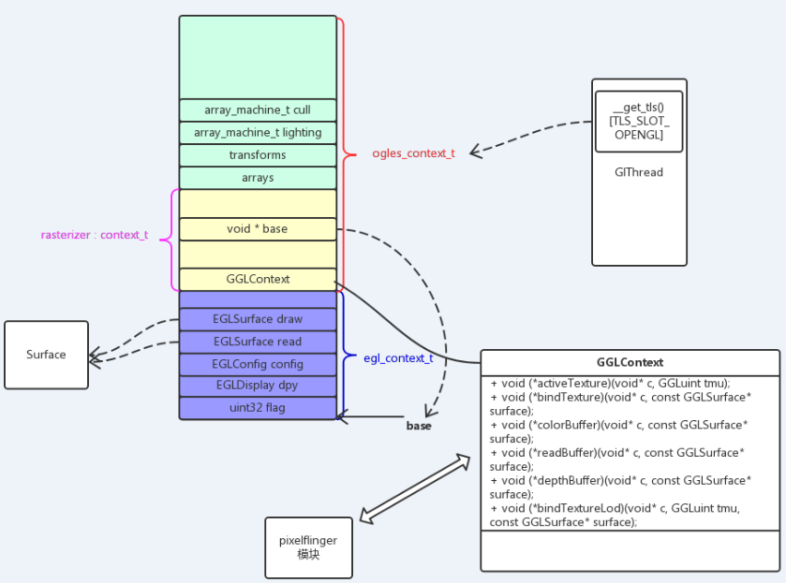

2.6.5 glclear
接下来，我们来看一下一个简单的opengl es的api实现。比如glclear
void glClear(GLbitfield mask) {
ogles_context_t* c = ogles_context_t::get();
c->rasterizer.procs.clear(c, mask);
}
可以在ogles_context_t结构体中看到get（）函数的实现。
static inline ogles_context_t* get() {
return getGlThreadSpecific();
}
明白了，当glclear别调用的时候，首先通过getGlThreadSpecific()获取到当前GlThread的context信息。而这个context就是在eglMakeCurrent的时候和GLThread绑定的context。
所以，GLThread可以看成是一个中间媒介，实现context的传递。
这样就回到了为什么调用eglMakeCurrent完成GlThread上下文的设置之后，opengl es的api就可以起作用咯。
